Инструкция для АНГЦ-3
В случае сбоя передачи данных с 2 на 3 уровень ( не приходит вес) и если перезагрузка процесса – DEX_OUT не помогает, то необходимо провести следующую диагностику:
- На панеле задач найти запущенный процесс DEX_OUT и открыть.
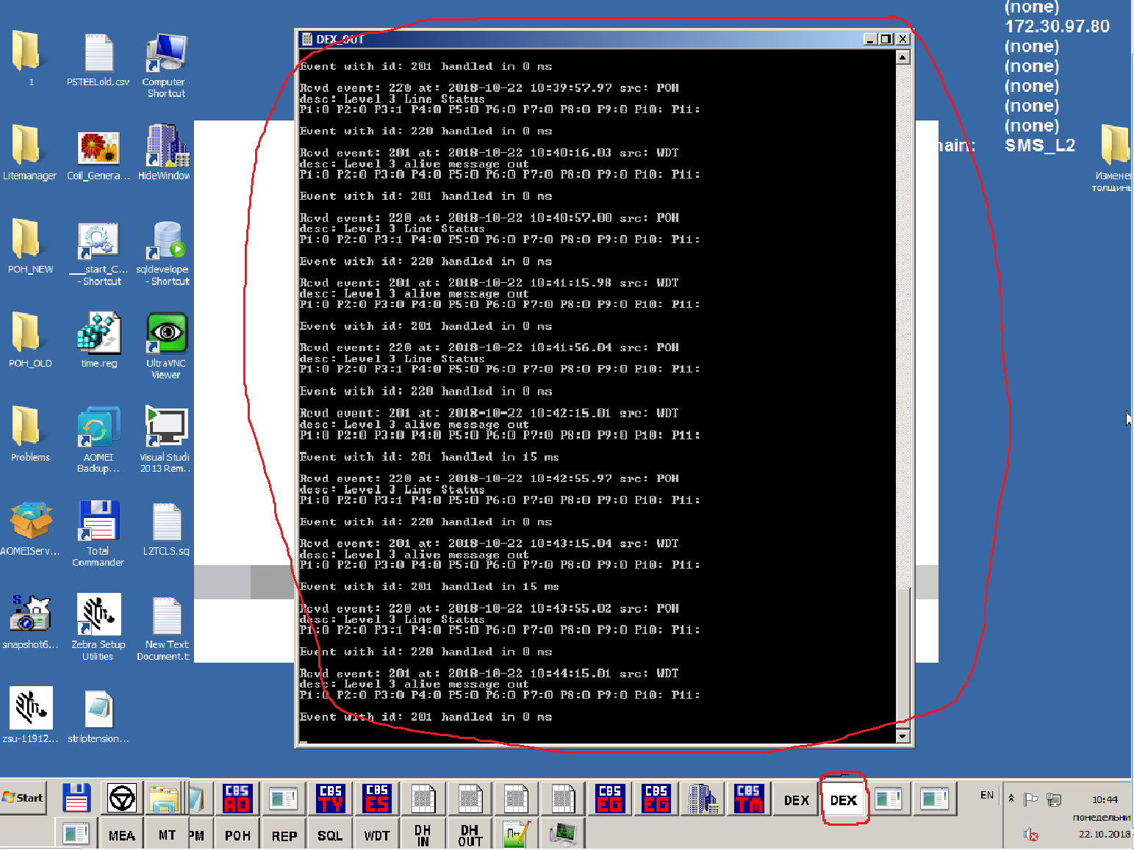

- Обратить внимание на сообщения в окне статуса процесса. 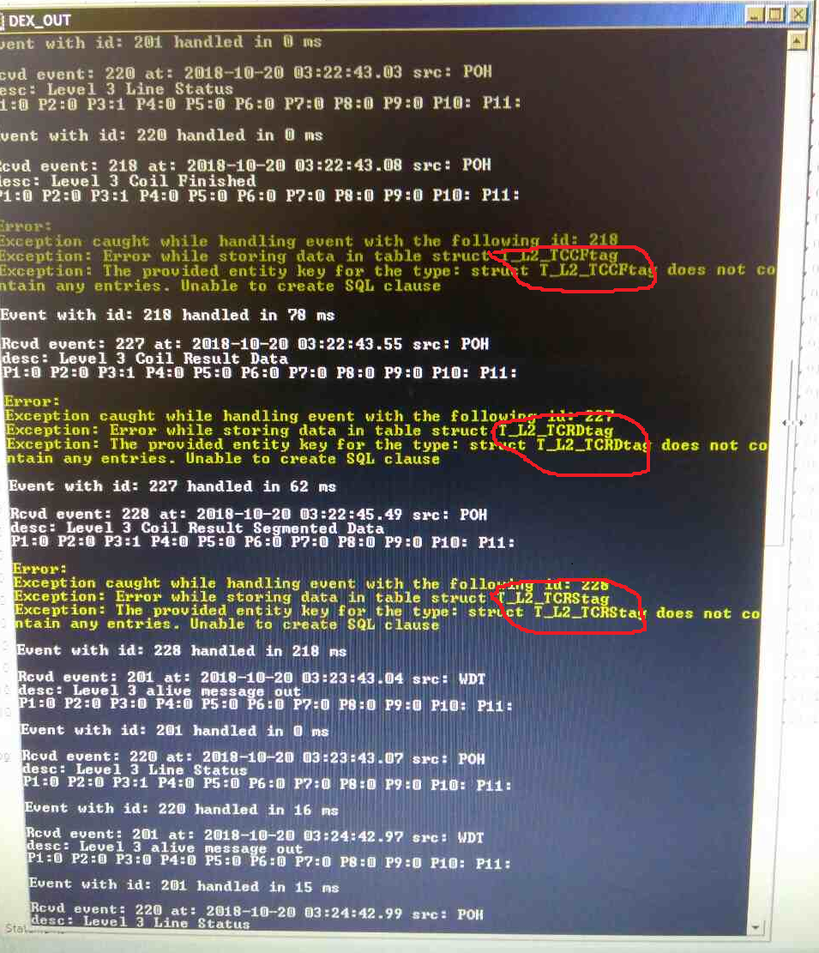

В случае возникновения сообщений такого типа необходимо запомнить название в обведённом поле – в данном случае это T_L2_TCCFtag, T_L2_TCRDtag и T_L2_TCRStag.

- Найти на рабочем столе ярлык ''sqldeveloper.exe – Shortcut’’ и нажать на него.
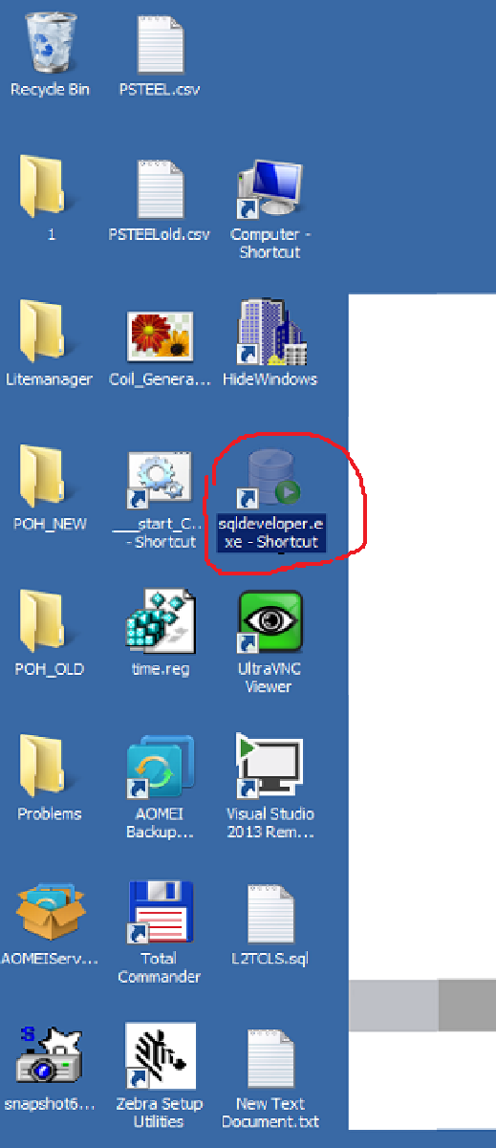
- Дождаться загрузки и в списке слева выбрать вкладку LTDB_L3 и кликнуть по ней 2 раза.

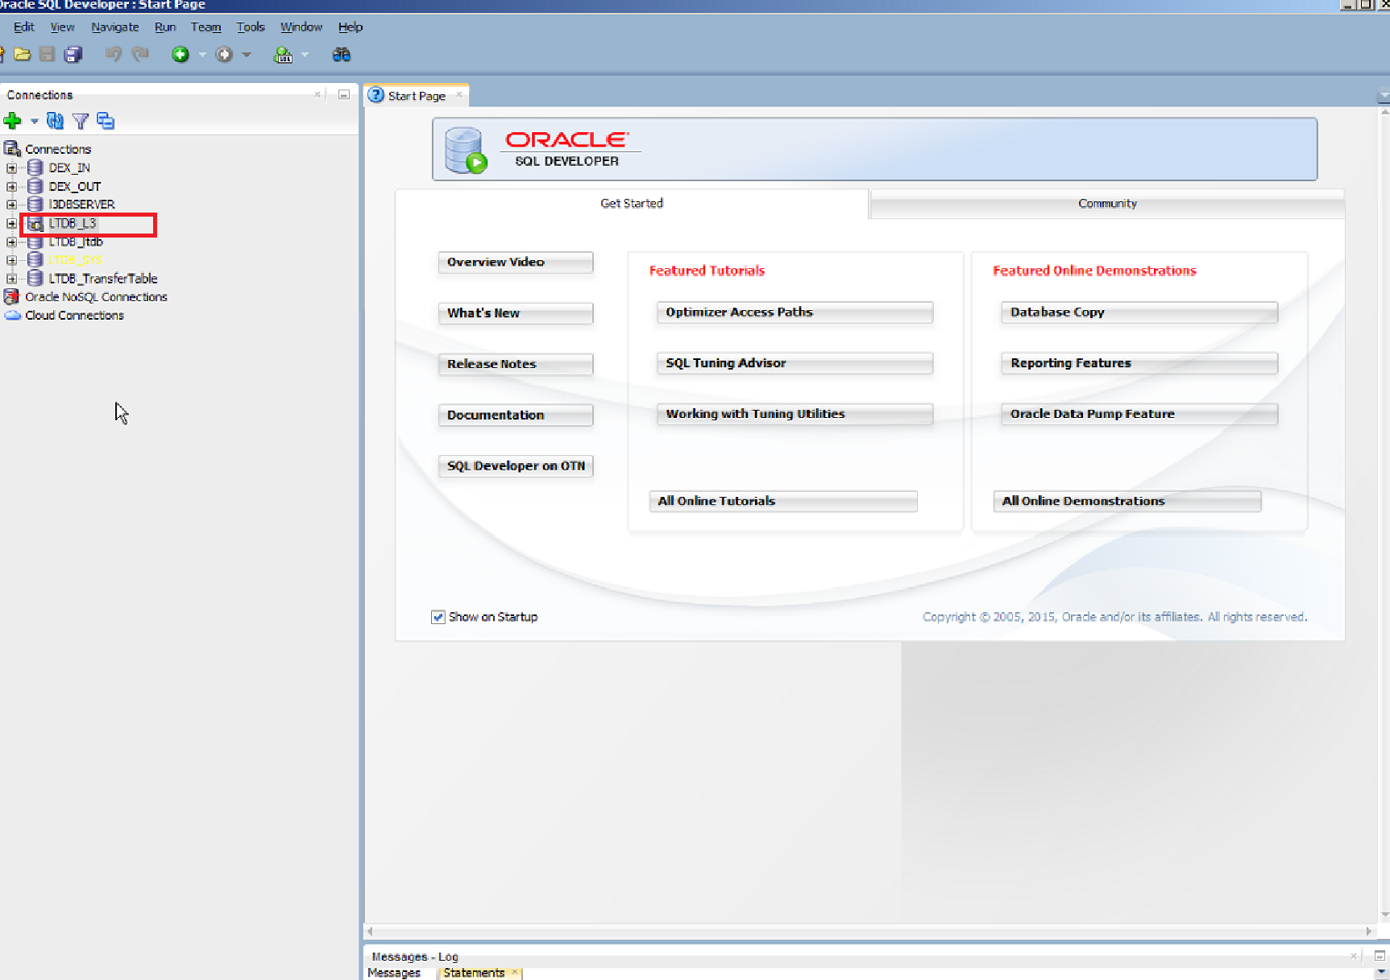

- В открывшейся вкладке выбрать пункт Tables(Filtered).
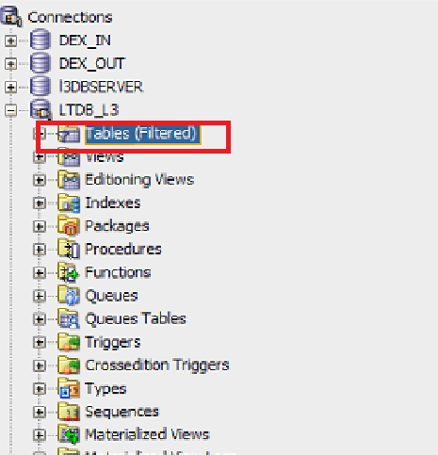
- В открывшемся списке показаны таблицы базы данных, из которых данные с уровня 2 передаются на уровень 3. Находим таблицы, названия которых высвечиваются в процессе DEX_OUT – в нашем случае - T_L2_TCCF, T_L2_TCRD и T_L2_TCRS.
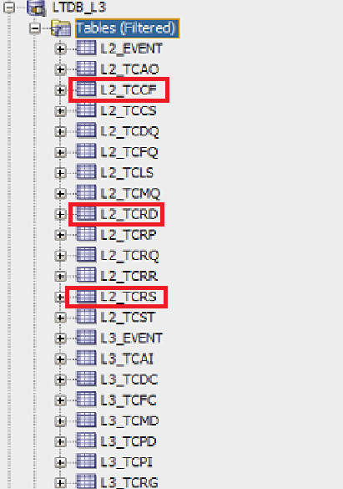

- Нажимаем на нужную таблицу правой кнопкой, выбираем вкладку table – truncate. НИ В КОЕМ СЛУЧАЕ НЕ НАЖИМАТЬ НА ‘DROP’!!!!.
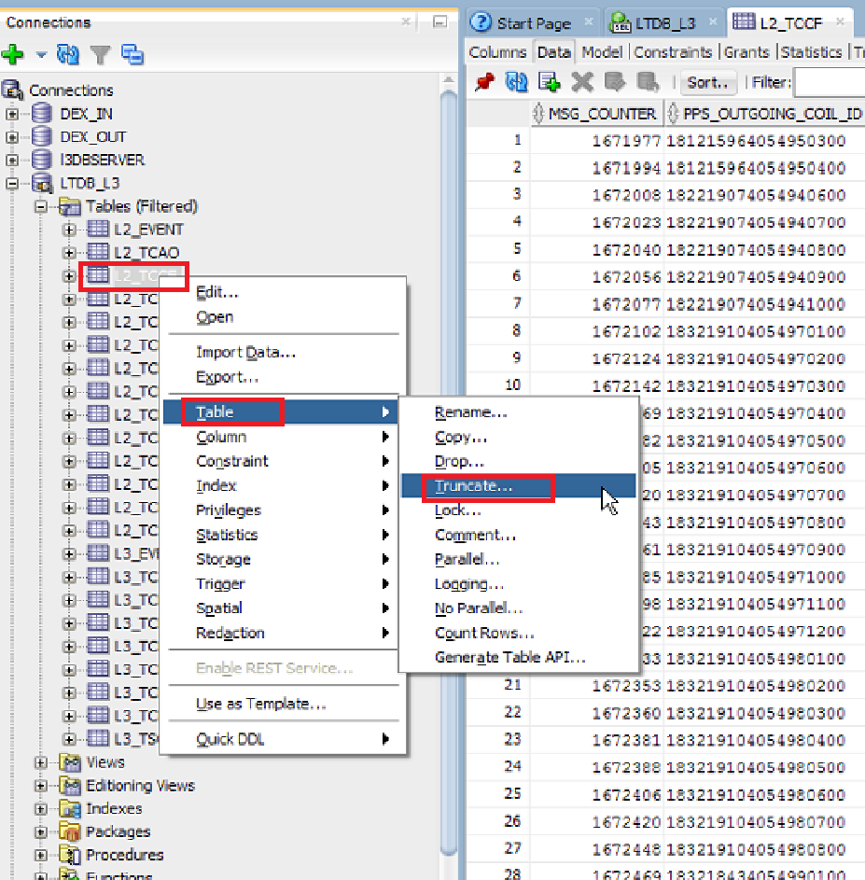

- В результате этого действия таблица очистится и ошибка пропадёт. Эти же действия проделываем со всеми таблицами, которые высвечиваются с ошибками в процессе DEX_OUT. После этих действий надо проследить в окне статуса процесса DEX_OUT, чтобы ошибки перестали появляться.

